Участие ГКУ Дирекция ДОНМ в проекте «Субботы московского школьника» (15.05.2021)
17.05.2021
15 мая 2021 года специалистами ГКУ Дирекция ДОНМ было организовано новое занятие по оказанию первой медицинской помощи для учащихся ГБОУ «Школа № 962» в рамках проекта «Субботы московского школьника». Мероприятие было проведено при поддержке администрации школы и представителей ГБУ города Москвы «Станция скорой и неотложной медицинской помощи им. А.С. Пучкова» Департамента здравоохранения города Москвы.
Мероприятие проведено на базе проекта «Медицинский класс в московской школе» ГБОУ Школы 962 и началось с демонстрации видеоролика «Первая помощь», созданного в результате совместного проекта ГКУ Дирекции ДОНМ, ГАОУ ДПО «ТемоЦентр» и ГБОУ ГМЦ ДОНМ. Цель – ознакомление и расширение знаний школьников о порядке оказания первой помощи пострадавшему.
В ходе проведения мероприятия лекторы подробно рассказали и показали школьникам порядок оказания первой помощи в различных ситуациях с дальнейшей практической отработкой навыков по элементарной реанимации при остановке кровотечения в организме человека, оказанию первой помощи при попадании посторонних предметов в органы дыхания и оказанию первой помощи при различных переломах и кровотечениях.
Обучающиеся активно участвовали в отработке первичных навыков оказания первой помощи, задавали интересующие вопросы лекторам о способах предотвращения дополнительных травм и облегчению страданий пострадавшему до оказания квалифицированной медицинской помощи.
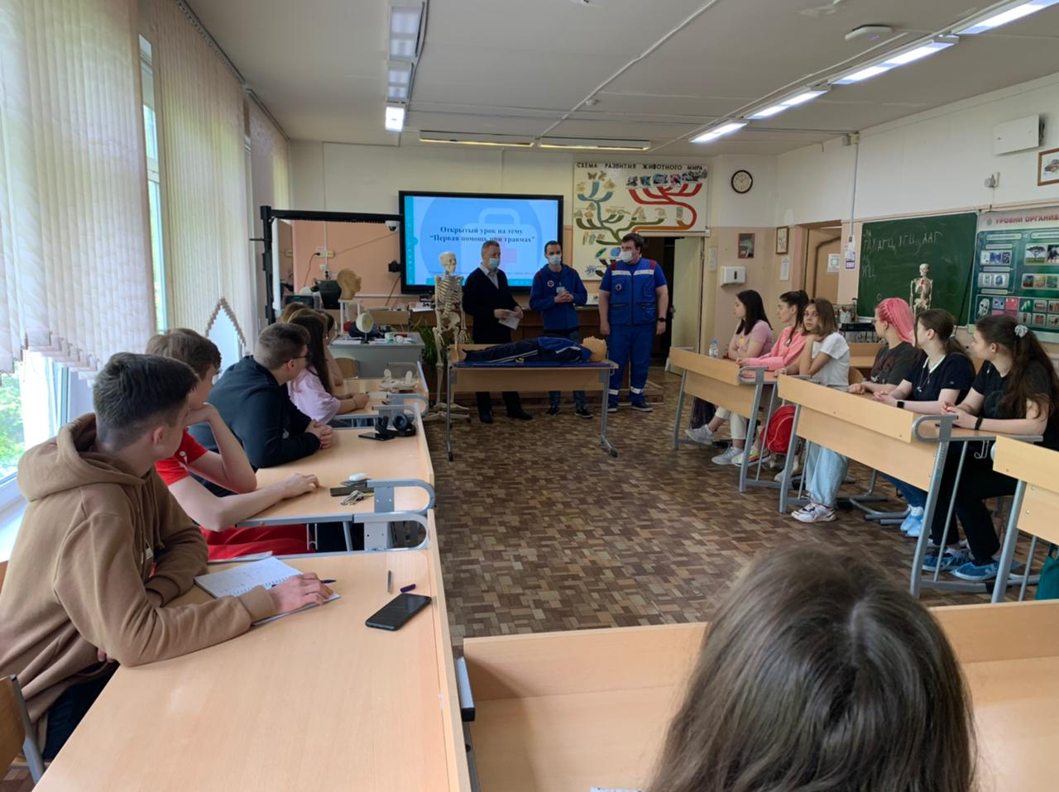
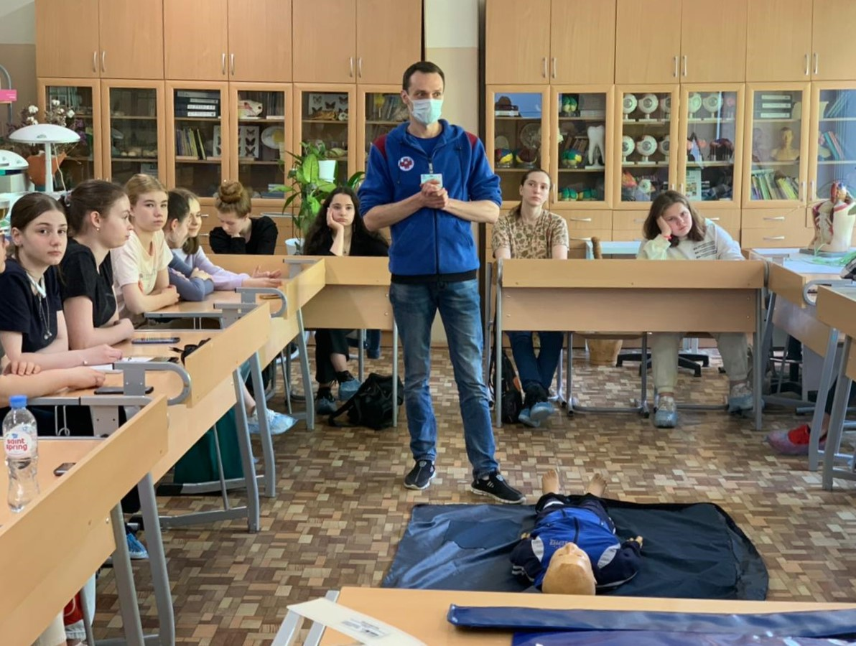
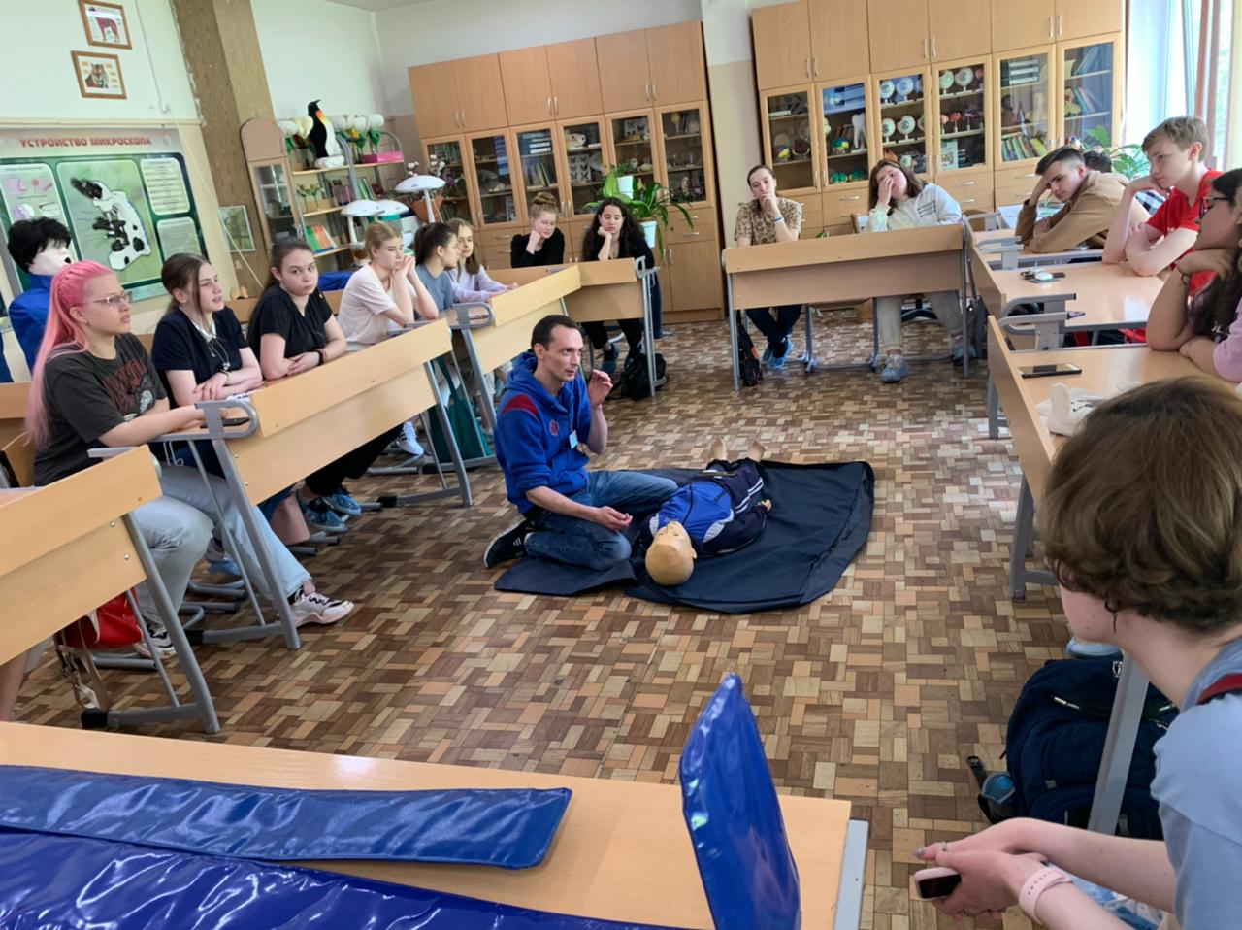

Адрес страницы: http://direkcia.dogm.mos.ru/presscenter/news/detail/9951795.html
ГКУ города Москвы «Дирекция по обеспечению деятельности государственных учреждений Департамента образования и науки города Москвы»

